öl – ök – ön – öm – öt - öy

lö – kö – nö – mö – tö - yö

köy-lök-köl-töm-lök -mön-mök-köm-kök-yön-

Öykü-önal-öttü-ötme-önle-

önlem-önlük-köle-kötü-öten-

köylü-önem-önemli-ötmek-

yöntem-öteki-atölye-yönetim-

yönetmen-
Öykü keklik öttü.

Eylül’e öykü anlat.

Aylin yemekte önlük tak.

Kaya atölyeyi tuttu.

Öykü ,önemli olan konuyu
unutma.

Önal, o köy kimin köyü?

Matematikte yeni yöntem kullan.

Öt ala keklik öt.
Eylem ,o öten ne?

Talat öteki önlemin ne?

Tümay öyküyü iyi oku.

Önal, öteki atölye kötü.

Ülkü ,öteki köylü kim?

Önal yeni yöntemini anlat.

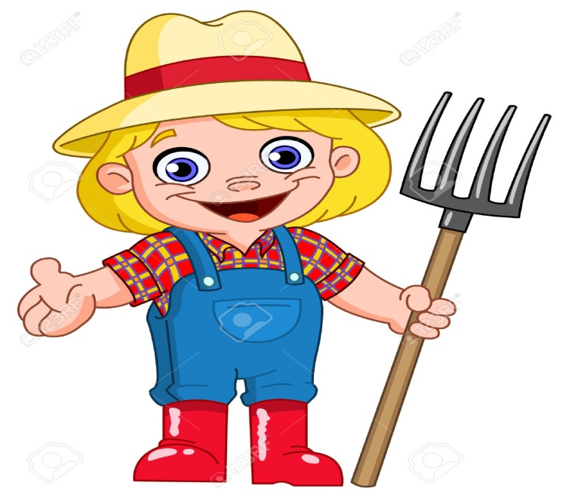
KÖYLÜ
Öykü o köylü kim?

Yelekli köylü Önal.

Öteki köylü kim?

Öteki köylü Eylül.

Köylü ne ekti?

Köylü ekin ekti.
ATÖLYE
Önal, iyi olan atölyeyi tut.
Önal öteki atölyeyi tutma.
Öteki atölye kötü.
Yeni olan atölyeyi tut.
İyi atölye önemli.
Atölyeyi Yetkin’e anlat.

NOT: En az 5 defa okuyunuz. Evdeki çalışma defterinize dikte (ezbere yazma) çalışmasını günlük 4-5 cümle yazınız.

